


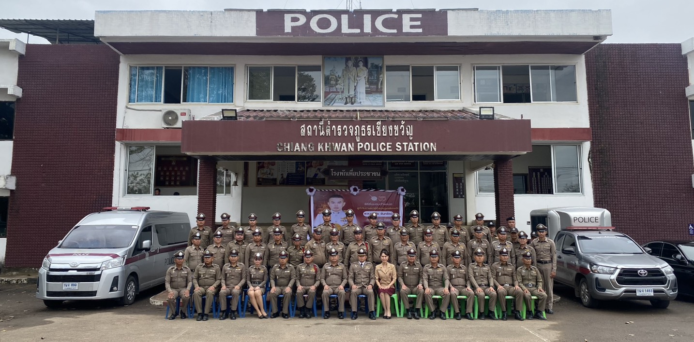

รายงานการปฏิบัติราชการประจำเดือน ธันวาคม 2567


บันทึกข้อความ
ส่วนราชการ สภ.เชียงขวัญ จว.ร้อยเอ็ด โทร.๐43-509146
ที่ ๐๐๑๙(รอ).๙๙/- วันที่ 1 มกราคม 2568
เรื่อง รายงานผลการปฏิบัติราชการประจำเดือน ธันวาคม 2567
เรียน ผกก.สภ.เชียงขวัญ
ตามการประเมินคุณธรรมและความโปร่งใสในการดำเนินงานของหน่วยงานภาครัฐ (Integrity and Transparency Assessment : ITA) สถานีตำรวจ ประจำปีงบประมาณ พ.ศ. 2568 ตัวชี้วัดที่ 9 การเปิดเผยข้อมูล ตัวชี้วัดย่อยที่ 9.2 การบริหารงาน ข้อ O7 กำหนดให้รายงานผลการปฏิบัติราชการประจำหน่วย โดยให้แสดงรายงานการปฏิบัติราชการประจำเดือนของสถานีตำรวจในรอบ 6 เดือนแรก ของปีงบประมาณ พ.ศ. 2568 (ตุลาคม 2567 - มีนาคม 2568) แยกเป็นรายเดือน และเผยแพร่เป็นประจำทุกเดือน บนเว็บไซต์ของสถานีตำรวจ
งานอำนวยการ สถานีตำรวจภูธรเชียงขวัญ ได้รวบรวมผลการปฏิบัติราชการประจำเดือนธันวาคม2567 ประกอบด้วย งานอำนวยการ งานป้องกันปราบปราม งานจราจร งานสืบสวน และงานสอบสวน เพื่อเผยแพร่ข้อมูลการปฏิบัติงานบนเว็บไซต์ของสถานีตำรวจภูธรเชียงขวัญ https://chiangkwan.roiet.police.go.th/ita ต่อไป


จึงเรียนเพื่อโปรดพิจารณา
ร.ต.อ.

( ยุทธกร เขวาลำธาร )
รอง สว.ธร.สภ.เชียงขวัญ

พ.ต.อ.
( พงษ์ศักดิ์ เตยหล้า )
ผกก.สภ.เชียงขวัญ

-ทราบ-
นำขึ้นเว็บไซต์เผยแพร่ให้ประชาชนรับทราบข้อมูลต่อไป
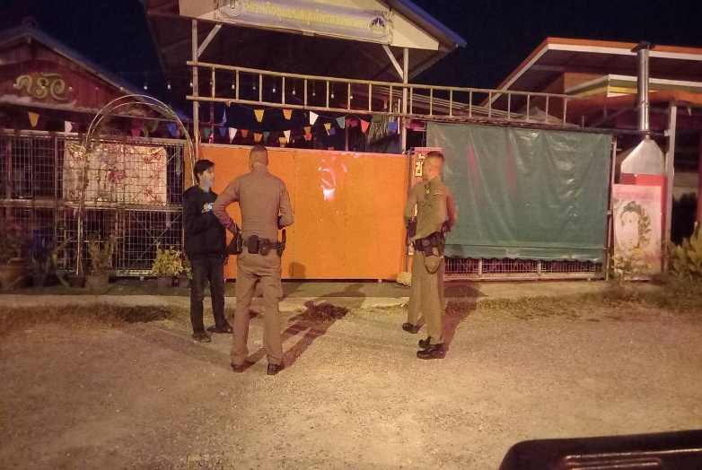
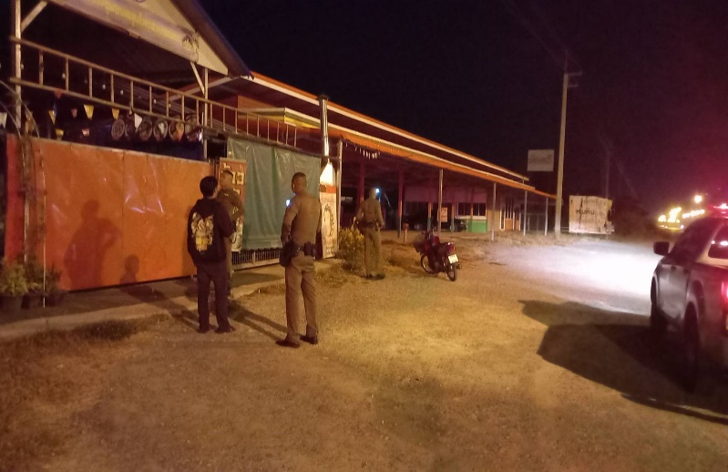
งานป้องกันปราบปราม

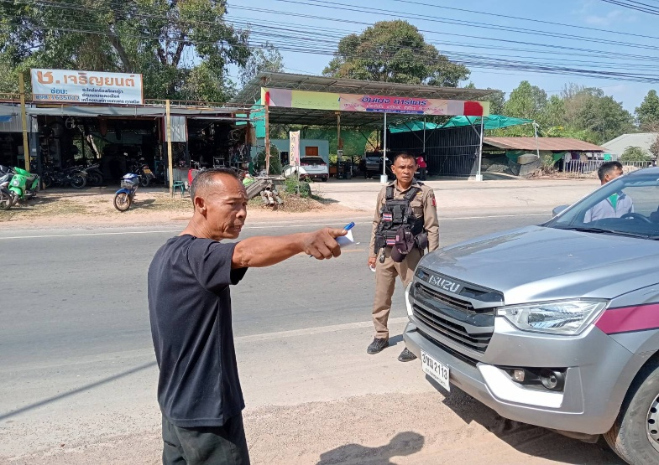
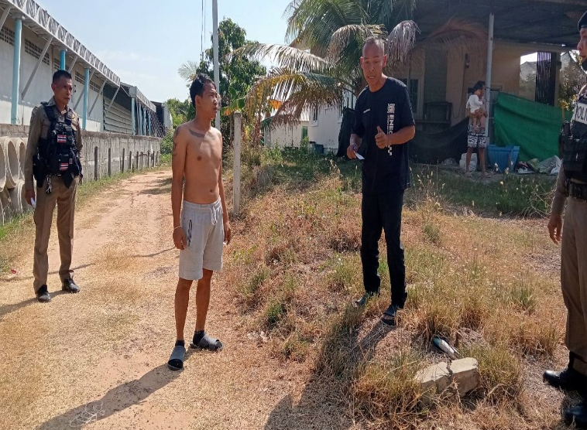
วันนี้ ( 8 ธันวาคม 2567) เวลา 20.30 น. ภายใต้การอำนวยการของ พ.ต.อ. พงษ์ศักดิ์ เตยหล้า ผกก.สภ.เชียงขวัญ ได้มอบหมายให้ ร้อยเวร2-0 พร้อมด้วยชุดสายตรวจ เข้าไปตรวจสอบเหตุคนเมาสุราประพฤติตนวุ่นวาย ผลการปฏิบัติ ได้ว่ากล่าวตักเตือนและให้ญาตินำตัวไปพักผ่อน ณ บ้าน คุยขนวน ม.8 ต.เชียงขวัญ อ.เชียงขวัญ จ.ร้อยเอ็ด เหตุการณ์ทั่วไปปกติ

วันนี้ ( 19 ธันวาคม 2567) เวลา 11.30 น. ภายใต้การอำนวยการของ พ.ต.อ. พงษ์ศักดิ์ เตยหล้า ผกก.สภ.เชียงขวัญ ได้มอบหมายให้ ร้อยเวร2-0 พร้อมด้วยชุดสายตรวจ เข้าไปตรวจสอบเหตุเพื่อนบ้านทะเลาะวิวาท ณ บ้านหัวดง ม.4 ต.พระเจ้า อ.เชียงขวัญ จ.ร้อยเอ็ด ผลการปฏิบัติ เหตุการณ์ทั่วไปปกติสามารถปรับความเข้าใจกันได้

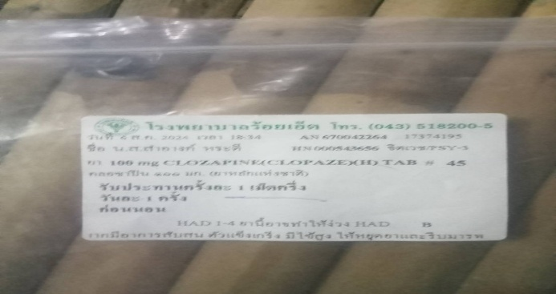
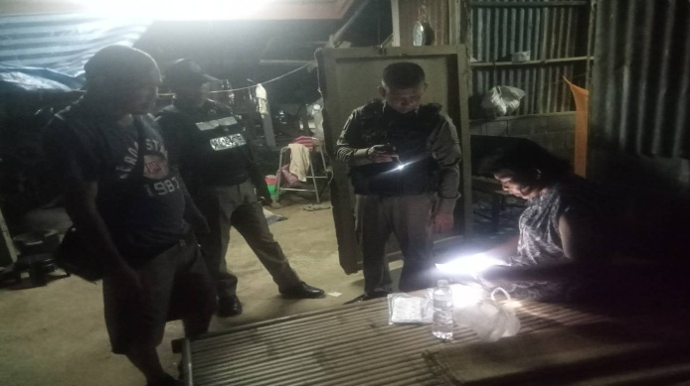
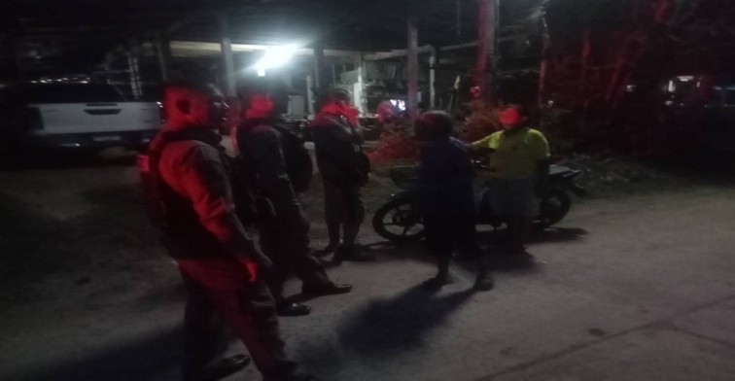
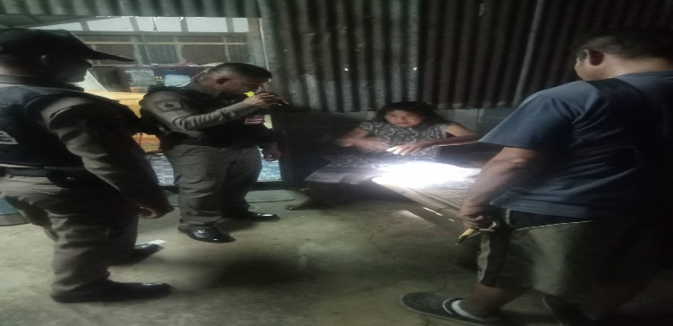
วันที่ ( 24 ธันวาคม 2567 )เวลา 19.40 น. โดยการอำนวยการของ พ.ต.อ.พงษ์ศักดิ์ เตยหล้า ผกก.สภ.เชียงขวัญ มอบหมายให้ ร.ต.ต.บัญชา ลาลุน รอง สว.(สส.)ฯ ร้อยเวร20 พร้อมด้วยชุดสายตรวจและเจ้าหน้าที่จากโรงพยาบาลเชียงขวัญ เข้าระงับเหตุผู้ป่วยจิตเวชคลุ้มคลั่ง ระงับสติตนเองไม่ได้ ผลการปฏิบัติ เหตุการณ์ปกติ ไม่มีผู้ใดได้รับบาดเจ็บ จนท.รพ.เชียงขวัญ ได้ฉีดยาระงับอาการให้แก่ผู้ป่วยจิตเวช เรียบร้อยแล้ว ณ บ้านดอนเงิน ม.5 ต.เชียงขวัญ อ.เชียงขวัญ จ.ร้อยเอ็ด

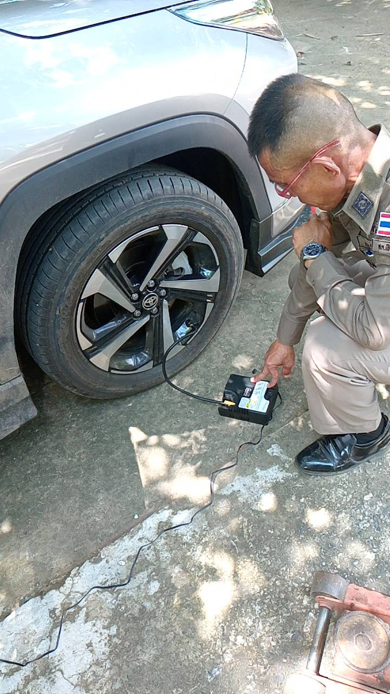
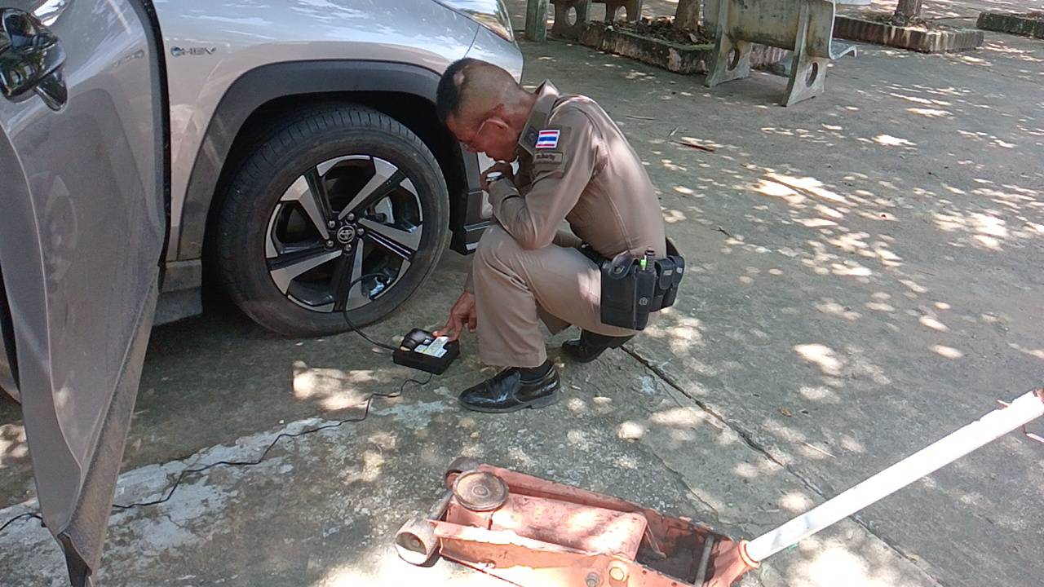
งานจราจร

วันที่ (8 ธันวาคม 2567) เวลา 14.30 น. โดยการอำนวยการของ พ.ต.อ.พงษ์ศักดิ์ เตยหล้า ผกก.สภ.เชียงขวัญ ได้มอบหมายให้ ร.ต.ท.สมคิด บุตรนัย รอง สว.(ป.)ฯ พร้อมด้วยชุดจราจร ออกไปช่วยเหลือประชาชน รถยนต์ ยางรั่ว ณ บริเวณถนนบ้านเขืองใหญ่ ม.3 ต.บ้านเขือง อ.เชียงขวัญ จ.ร้อยเอ็ด ผลการปฏิบัติ เหตุการณ์ทั่วไปปกติ รถยนต์ของประชาชน สามารถขับไปต่อได้
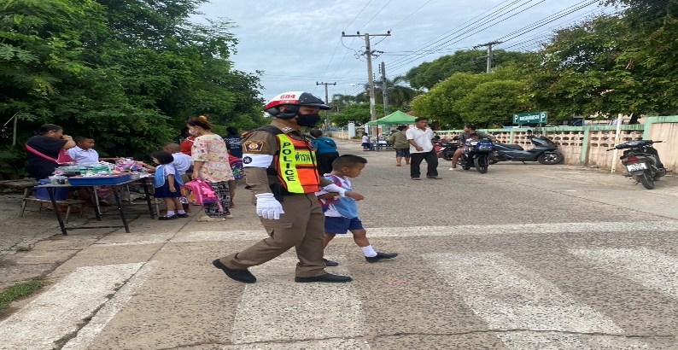
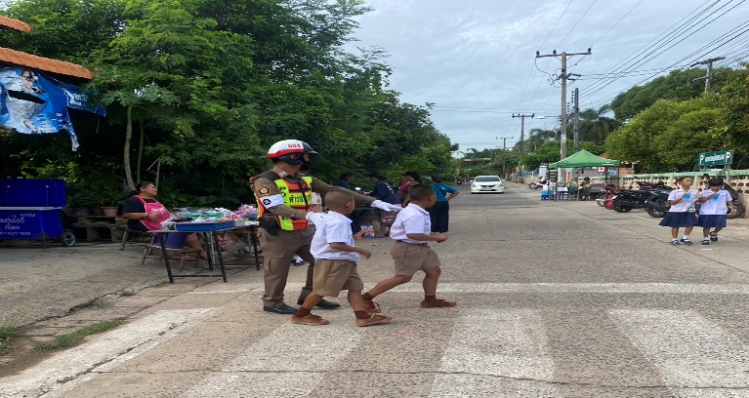
วันที่ (16 ธันวาคม 2567) เวลา 07.30 น. โดยการอำนวยการของ พ.ต.อ.พงษ์ศักดิ์ เตยหล้า ผกก.สภ.เชียงขวัญ ได้มอบหมายให้ ด.ต.ธนชาติ พันธะไชย ผบ.หมู่(ป.)ฯ ปฏิบัติหน้าที่งานจราจร ออกไปอำนวยความสะดวกด้านการจราจรให้แก่เด็กนักเรียนที่จะข้ามถนน ณ บริเวณหน้าดรงเรียนบ้านหมูม้น ต.หมูม้น อ.เชียงขวัญ จ.ร้อยเอ็ด ผลการปฏิบัติ เหตุการณ์ทั่วไปปกติ การจราจรไม่ติดขัด
งานสืบสวน
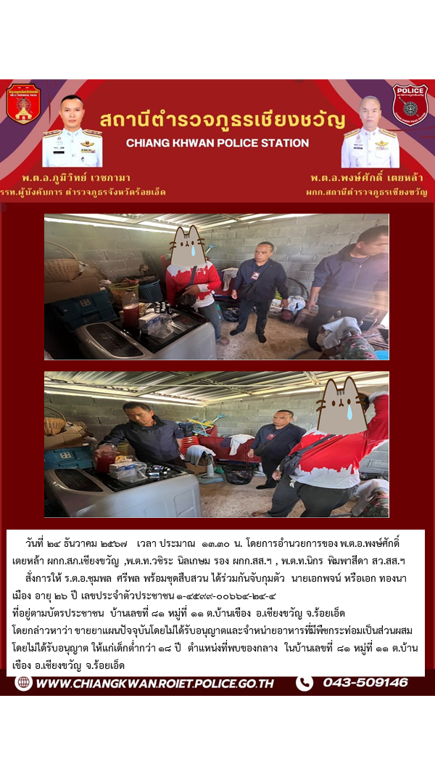
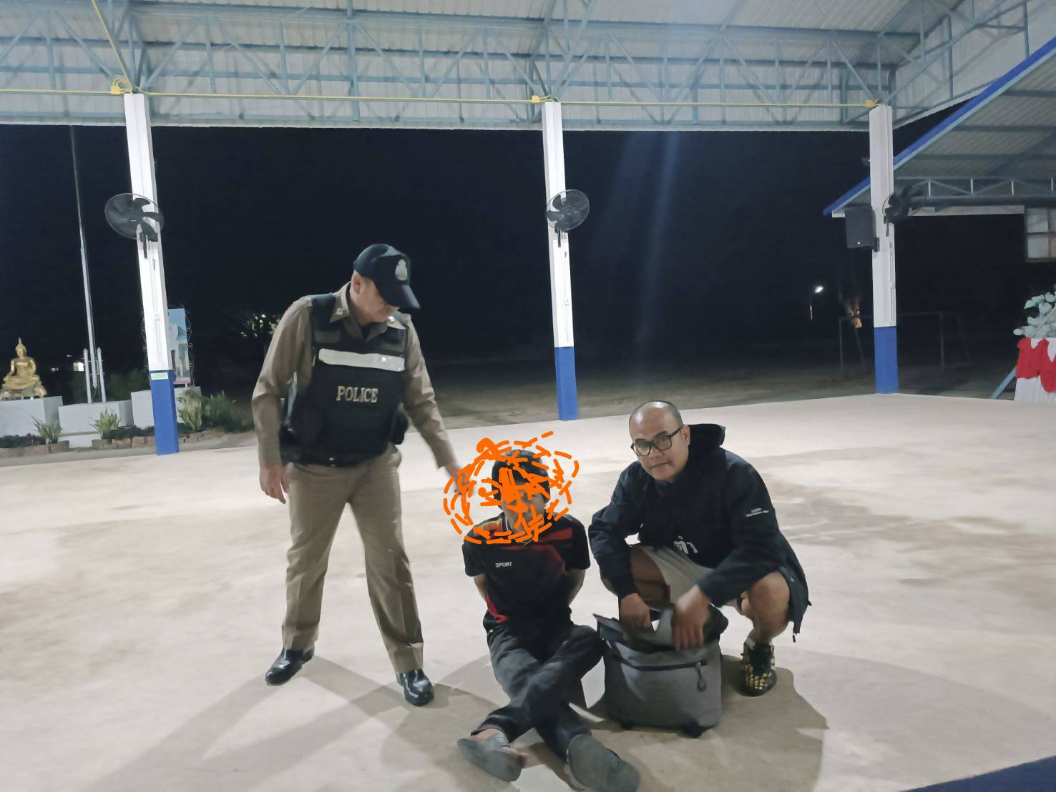
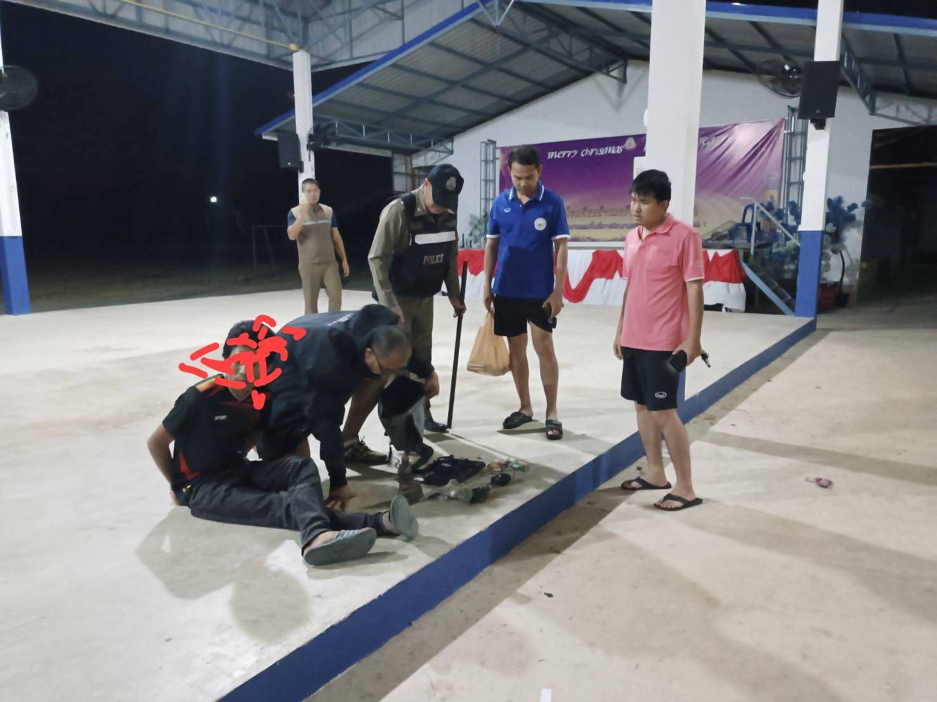
งานสอบสวน

วันที่ (31 ธันวาคม 2567) เวลา 21.30 น. โดยการอำนวยการของ พ.ต.อ.พงษ์ศักดิ์ เตยหล้า ผกก.สภ.เชียงขวัญ ได้มอบหมายให้ พ.ต.ท.กิตติศักดิ์ รักการ สวปฯ พร้อมด้วย ร.ต.อ.อรรถวิชญ์ ขุราศี รอง สว.(สอบสวน)ฯ ร้อยเวร3-0 และชุดสายตรวจ เข้าจุบกุม 1.นายวีรชัย อาจอำพันธ์ อายุ 23ปี โดยกล่าวหาว่า ลักทรัพย์ในเวลากลางคืน ทำลายสิ่งกีดกั้น ในสถานที่ราชการ,เสพยาเสพติดให้โทษประเภท1(ยาบ้า)โดยผิดกฎหมาย พร้อมของกลาง 1.คอมพิวเตอร์โน๊ต จำนวน1เครื่อง 2.พระพุทธหน้าตัก 4นิ้ว1องค์ สถานที่เกิดเหตุ โรงเรียนบ้านดงบัง ต.พระเจ้า อ.เชียงขวัญ จ.ร้อยเอ็ด

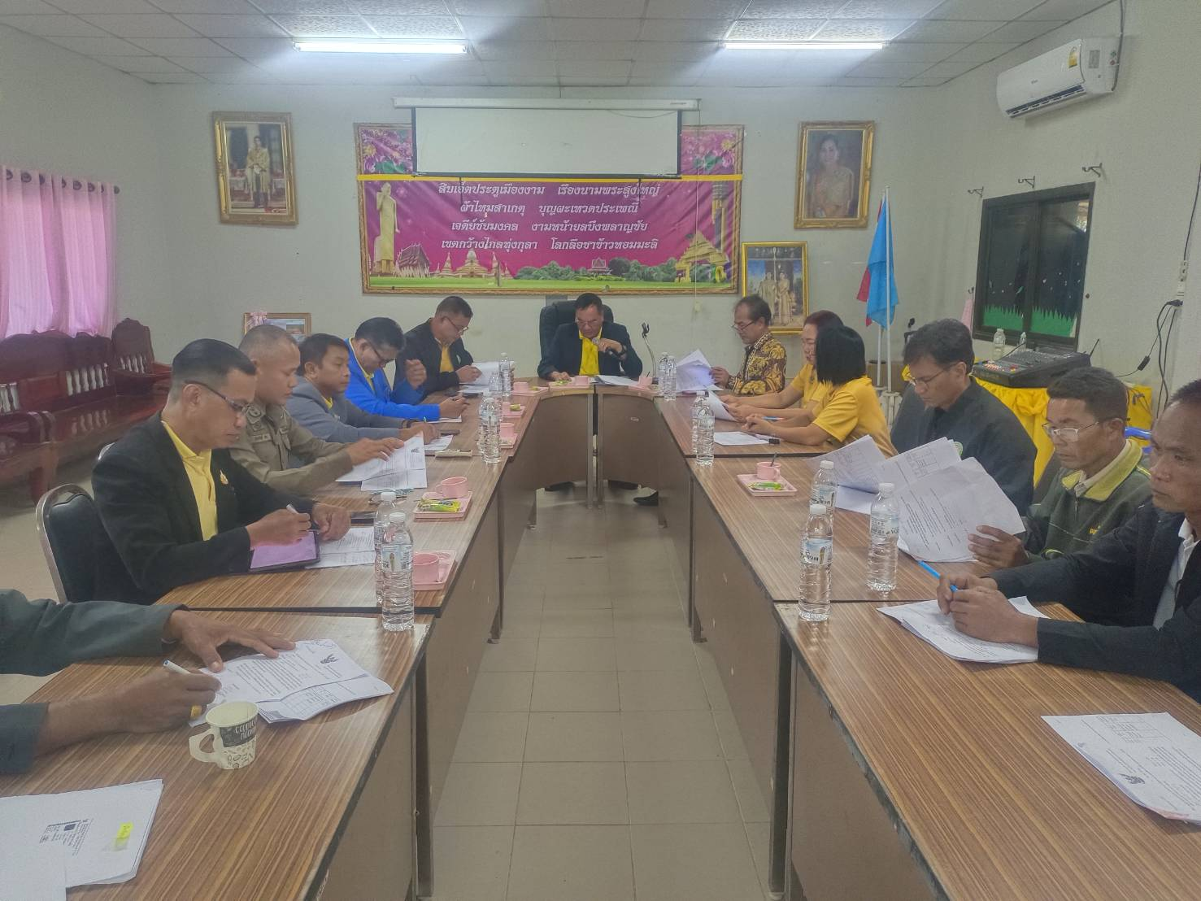
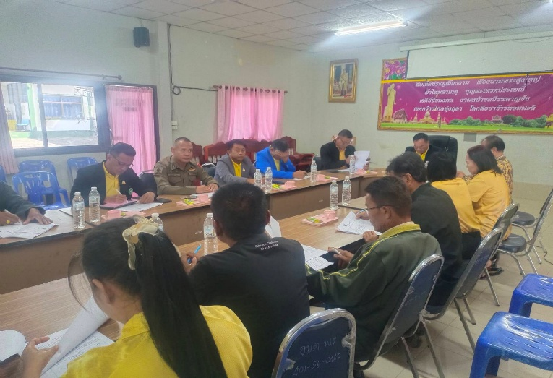
งานอำนวยการ

วันนี้ (2 ธันวาคม 2567) เวลา 09.00 น. โดยการอำนวยการของ พ.ต.อ.พงษ์ศักดิ์ เตยหล้า ผกก.สภ.เชียงขวัญ มอบหมายให้ พ.ต.ท.กิตติศักดิ์ รักการ สวป.สภ.เชียงขวัญ เข้าร่วมประชุมประชาคม(ระดับตำบล)เพื่อนพิจารณาร่างแผนพัฒนาท้องถิ่น(2566-2570) ณ อบต.พระธาตุ อ.เชียงขวัญ จ.ร้อยเอ็ด

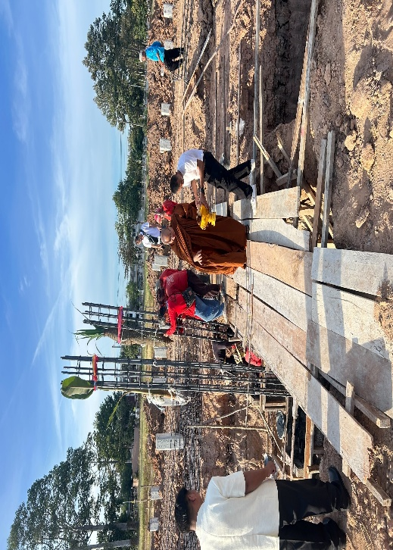
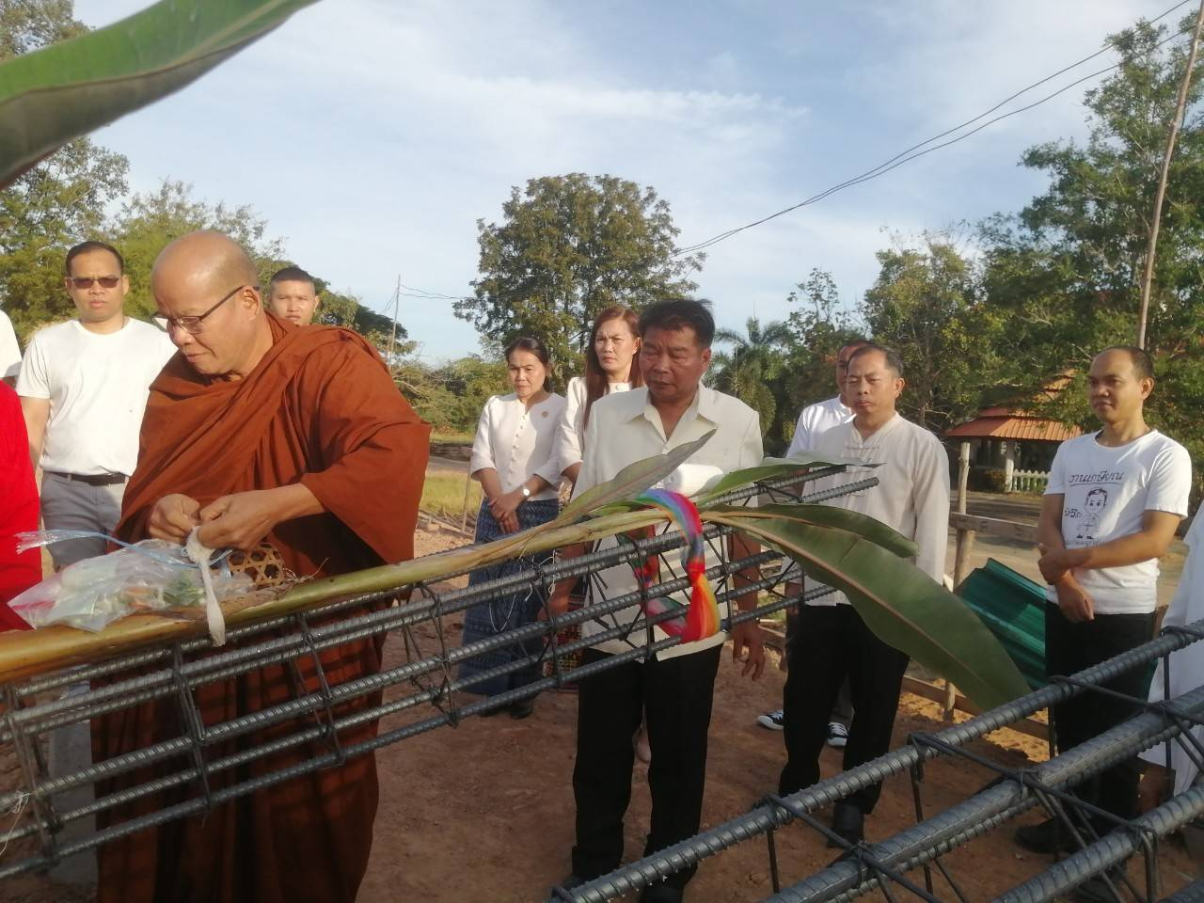
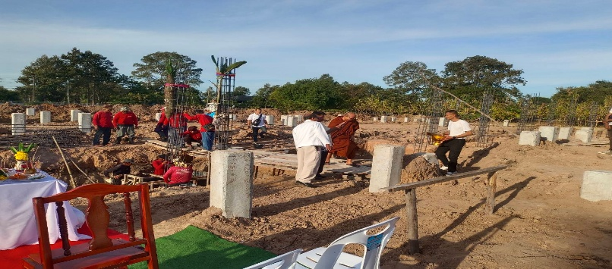
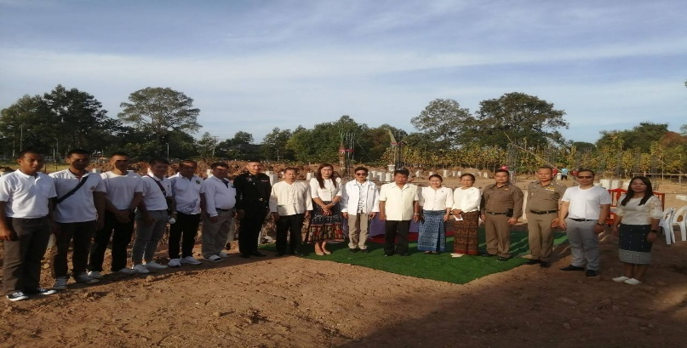
วันนี้ ( 4 ธันวาคม 2567 ) เวลา 08.00 น. พ.ต.อ.พงษ์ศักดิ์ เตยหล้า ผกก.สภ.เชียงขวัญ , พ.ต.ท.ไพบูรณ์ ทิพย์โสต รองผกก.ป.สภ.เชียงขวัญ พร้อมด้วย พ.ต.ท.กิตติศักดิ์ รักการ สวป.ฯ ร่วมพิธียกเสาร์เอก -โท ณ สถานที่สร้างที่ก่อสร้างอำเภอเชียงขวัญ แห่งใหม่
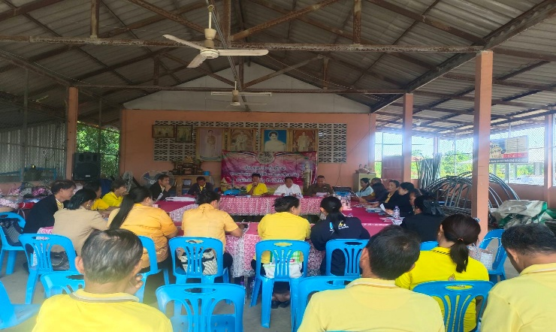
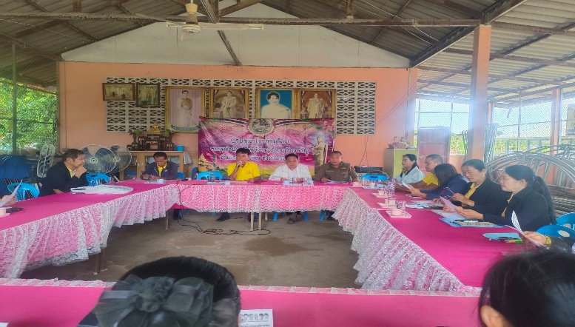

วันนี้ (9 ธันวาคม 2567) เวลา 11.00 น. โดยการอำนวยการของ พ.ต.อ.พงษ์ศักดิ์ เตยหล้า ผกก.สภ.เชียงขวัญ มอบหมายให้ พ.ต.ท.กิตติศักดิ์ รักการ สวป.สภ.เชียงขวัญ เข้าร่วมประชุมกำนันผู้ใหญ่บ้านตำบลเชียงขวัญ ประจำเดือน ธันวาคม ณ ศาลาประชาคมบ้านเชียงขวัญ ม.10 อ.เชียงขวัญ เหตุการณ์ทั่วไปปกติ
ตรวจแล้วถูกต้อง

พ.ต.อ.
(พงษ์ศักดิ์ เตยหล้า)
ผกก.สภ.เชียงขวัญ

